**Vtor**

1. **概述**

**vtor 是一个全新的解耦合页面验证js框架。基于全新的VVC思想(validator-view-controler).**

**VVC的工作图**

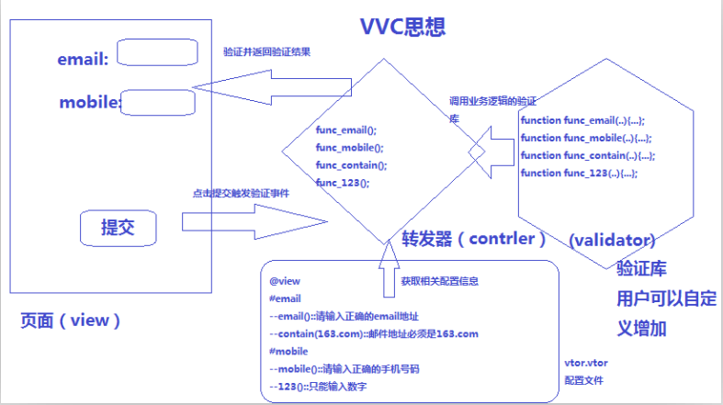

1. **用法**

**2.1配置**

**2.2验证**